Association des Randonneurs du Pays Velauxien

Siège social : Maison des Associations – Château des 4 Tours – 13880 VELAUX

Tel : 06.17.14.14.77

Mail : arpv13880@gmail.com Site Internet : http://www.arpv.fr

Dimanche 8 Octobre

Aureille – La plaine des oliveraies

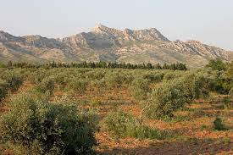
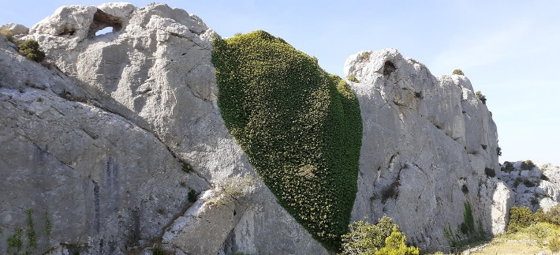

- IGN : Ref. 3042OT, 3043OT
Rendez-vous | 8h15 (Aldi) | Départ | 8h30
Longueur | 16.6 km | Durée de marche | 5h30
Pénibilité | P2 | Technicité | T1
Dénivelée | 196+ | Trajet voiture | 42 km
Observations | Ici l’olive est reine !  Entre Aureille et les Caisses Jean-Jean les oliviers, omniprésents, font le dos rond à la caresse du vent et au soleil qui semble veiller sur eux.  Pour mémoire : P2 à partir de 15km.  Rando sans difficulté technique.

Itinéraire : Velaux – Direction Lançon par le chemin des Nouens. Prendre la D113 jusqu’au rond-point Direction Grans par la D19 jusqu’à la D113 et prendre direction Eyguières. Traverser Eyguières en direction d’Aureille. Se garer autour de la place de l’église.
Coordonnées parking GPS : N 43.706547° / E 4.947281°

Rando reconnue par : Claude et Catherine COSTE Allo Claude C. 07 88 52 02 87

Infos co-voiturage

Trajet en km | Km A.R. | Tarif au Km  Euros | Coût voiture  Euros | Péage A.R. | Total coût Transport  Euros
42 | 84 | 0.25 | 21 |  | 21
Coût à diviser par le nombre total de personnes dans le véhicule
Par 2 : 10.5 € Par 3 : 7 € Par 4 : 5.25 € Par 5 : 4.2 €

